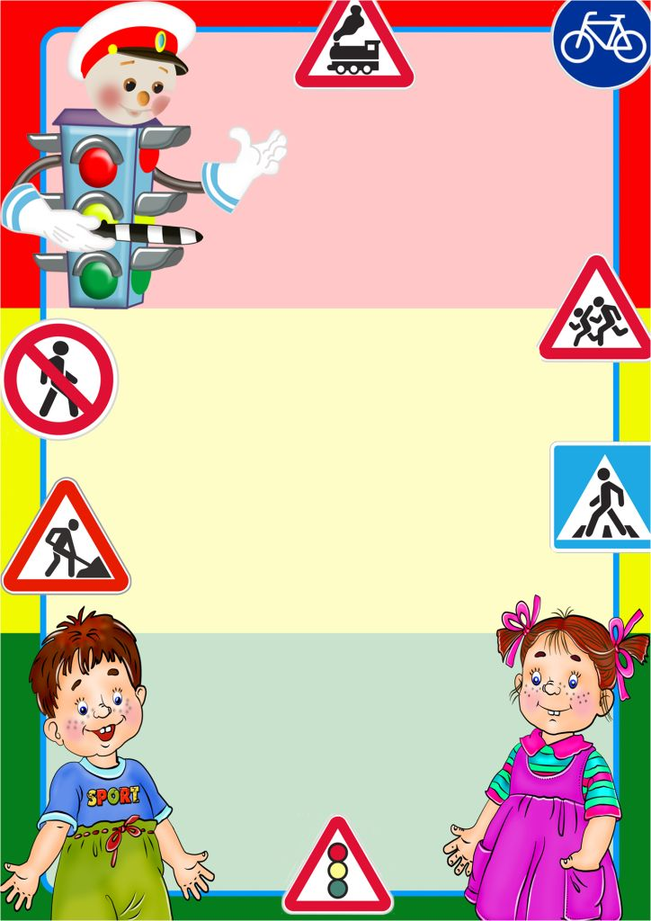

муниципальное бюджетное дошкольное образовательное учреждение
«Детский сад № 4» Артемовского городского округа

Проект
для детей среднего дошкольного возраста
«Всем ребятам надо знать, как по улице шагать»

Автор:
Болобон Ирина Игоревна,
воспитатель
Участник:
Бабич Александра Владимировна,
воспитатель высшей квалификационной категории.

2022 г.
г. Артем

Проект
для детей среднего дошкольного возраста
«Всем ребятам надо знать, как по улице шагать»

Вид проекта: познавательно-творческий
Тип проекта: межгрупповой, краткосрочный.
Автор проекта: Болобон Ирина Игоревна, воспитатель,
Участники проекта: дети средней группы № 8, Бабич Александра Владимировна, воспитатель высшей квалификационной категории, родители.
Время реализации проекта: 1 неделя (12.09.2022г – 16.09.2022 г.)

Актуальность проекта:
Все мы живем в обществе, где надо соблюдать определенные нормы и правила поведения в дорожно-транспортной обстановке. Причиной дорожно-транспортных происшествий чаще всего являются сами дети. Приводит к этому незнание элементарных основ правил дорожного движения, безучастное отношение взрослых к поведению детей на проезжей части. Предоставленные самим себе, дети мало считаются с реальными опасностями на дороге. Объясняется это тем, что они не умеют еще в должной степени управлять своим поведением. Они не в состоянии правильно определить расстояние до приближающейся машины и ее скорость и переоценивают собственные возможности, считают себя быстрыми и ловкими. У них еще не выработалась способность предвидеть возможность возникновения опасности в быстро меняющейся дорожной обстановке. Поэтому они безмятежно выбегают на дорогу перед остановившейся машиной и внезапно появляются на пути у другой. Они считают вполне естественным выехать на проезжую часть на детском велосипеде или затеять здесь веселую игру.
Знакомить детей с правилами дорожного движения, формировать у них навыки правильного поведения на дороге необходимо с самого раннего возраста, так как знания, полученные в детстве, наиболее прочные; правила, усвоенные ребенком, впоследствии становятся нормой поведения, а их соблюдение - потребностью человека.
Знакомя детей с правилами дорожного движения, культурой поведения на улице, следует помнить, что эта работа тесно связана с развитием ориентировки в пространстве и предполагает формирование таких качеств личности, как внимание, ответственность за свое поведение, уверенность в своих действиях.
Вот почему с самого раннего возраста необходимо учить детей безопасному поведению на улицах, дорогах, в транспорте и правилам дорожного движения.

Проблема: Дети не имеют достаточных знаний о правилах дорожного движения.
Цель: Формирование у детей дошкольного возраста основ безопасного
поведения на дороге, на улице и в транспорте. Закрепить представления детей о том, что правила, предписанные пешеходам, пассажирам и водителям необходимо четко знать и соблюдать.
Задачи:
Дети: Образовательные: Обобщить и расширить знания детей о правилах дорожного движения, строением улицы, дорожными знаками; формировать представления о назначении светофора и его сигналах; учить детей предвидеть опасное событие, уметь, по возможности, его избегать, а при необходимости действовать.
Развивающие: Развивать осторожность, внимательность, самостоятельность, ответственность и осмотрительность на дороге; стимулировать познавательную активность, способствовать развитию коммуникативных навыков.
Воспитательные: Воспитывать навыки личной безопасности и чувство самосохранения. Воспитывать бережное отношение к своему здоровью.

Родители: Привлечь родителей к данной проблеме. Способствовать активному вовлечению родителей в совместную деятельность с ребенком в условиях семьи и детского сада.

Педагоги: Пополнить развивающую среду по теме проекта.

Ожидаемый результат:
Для детей: Дети больше узнают о правилах дорожного движения. Повысится уровень ответственности за безопасность жизни. Расширятся коммуникативные и творческие способности детей.
Обогатиться словарный запас новыми словами: проезжая часть, тротуар, пешеходная дорожка, пешеход, пассажир, пешеходный переход, светофор.

Для родителей: Родители станут активными участниками образовательного процесса. Повыситься уровень знаний и умений по теме проекта.

Для педагогов: Пополнится предметно – развивающая среда по теме проекта.

Этапы проекта:
I этап. Подготовительный.
1. Подготовка материала для реализации проекта: подбор методической, справочной, художественной литературы, иллюстративного материала, пособий, игр по данной теме; подготовка материалов для продуктивной деятельности; подбор материалов, атрибутов для игровой, познавательной деятельности.
2. Информирование родителей о предстоящей деятельности.
3. Привлечь родителей к работе над проектом: изготовление книги по правилам дорожного движения.
II этап. Основной.
1.Реализация первого этапа через разные виды совместной деятельности педагогов с детьми.
2. Проведение НОД по теме проекта, беседы познавательного характера, творческая деятельность, чтение литературы, рассматривание иллюстраций, дидактические игры, самостоятельных игр в центрах активности, развлечение «Дорожная азбука», целевая прогулка к пешеходному переходу, к автобусной остановке, просмотр познавательного мультфильма «Уроки тетушки совы, Правила дорожного движения».
(Смотри приложение)
Взаимодействие с родителями
- Консультации для родителей: «Правила безопасного поведения на улицах», «Родители, будь осмотрительнее! », «Советы и рекомендации по теме проекта», «Памятка для родителей по правилам дорожного движения»
- Изготовление книжки – малышки «Правила дорожного движения».

III этап. Заключительный:
Презентация проекта «Всем ребятам надо знать, как по улице шагать», анализ проведенной деятельности.

Итоговое мероприятие: Выставка книжек – малышек изготовленных родителями и детьми «Правила дорожного движения».

В результате проекта:
У детей сформировались знания о правилах дорожного движения, дорожных знаках, расширились представления о транспорте, светофоре и дорожных знаках.
У родителей появился интерес к участию в проектах, расширились знания о правилах дорожного движения, появился интерес к совместной деятельности.

Беседа « Всем ребятам надо знать, как по улице шагать».
Задачи: Формировать у детей представления о правилах уличного движения. Учить правилам безопасного поведения на дороге. Развивать культуру общения, обогащать словарь. Воспитывать осознанную позицию пешехода и безопасности дорожного движения.
Ход беседы:
• Что такое улица? Из каких частей она состоит?
• Кого называют «пешеход», «пассажир», «водитель»?
• Какие виды транспорта ты знаешь?
• Что помогает пешеходам и водителям безопасно двигаться по дороге?
• При каком сигнале светофора можно перейти дорогу?
• Где люди ждут транспорт?
• Почему зимой на дороге, улице надо быть особенно внимательным и осторожным?
• Где можно играть детям?
• Для кого предназначен тротуар?
• По какой стороне тротуара можно идти? Почему?
• Модно ли переходить проезжую часть дороги одному?
• С кем можно переходить проезжую часть дороги?

Беседа «Мой друг светофор — светофор».
Задачи: Образовательная: Активизировать речь детей, продолжать знакомить детей со светофором, его значением в организации безопасного движения на дорогах. Закрепить названия цветов (желтый, зеленый, красный). Закрепить знание сигналов светофора для детей.
Учить, внимательно слушать взрослого и друг друга, отвечать на вопросы.
Развивающая: Развивать навыки связной речи, внимание, память, сообразительность.
Воспитывающая: Воспитывать доброжелательность, отзывчивость, желание оказать помощь, необходимость соблюдать правила дорожного движения.
Ход беседы:
Воспитатель:
У него всегда три глаза,
Он не смотрит всеми сразу:
Два любых глазка прищурит,
А один не спит, дежурит.
Он глазами говорит:
«Можно ехать!», «Путь закрыт!»,
Иль «Внимание! Постой!».
Кто же этот постовой? (Светофор)
1. Как называется часть улицы, где ездят машины? (дорога)
2. Как называется часть дороги, где ходят люди? (тротуар)
3. Как называется человек, который управляет машиной? (шофер)
4. Как называется человек, который идет по тротуару? (пешеход)
5. Какие машины ездят по дороге? (легковые, грузовые и т. д.)
Воспитатель: Молодцы! Ребята вы слышите, к нам кто-то идет. Раздается стук в дверь. Воспитатель вносит петрушку с перевязанной ногой.
- Здравствуй, Петрушка. Что с тобой случилось?
Петрушка: Ой, я так торопился к вам, что совсем не смотрел по сторонам, когда переходил через дорогу.
Воспитатель: Петрушка ты не посмотрел на светофор?

Петрушка: А что это такое?
Воспитатель: ребята давайте расскажем Петрушке, что такое светофор?
Дети: На дорогах с давних пор есть хозяин – светофор.
Загорелся красный свет: стой, вперед дороги нет.
Желтый глаз твердит без слов: к переходу будь готов!
На зеленый свет: вперед. Путь свободен! Переход!
Петрушка: Его я видел, но не знал для чего он там стоит, думал, что для красоты.
Воспитатель: Дети, что же это? (Светофор)
Кто-нибудь из вас видел светофор? (Да).
Воспитатель: ребята, Петрушка, предлагаю вам рассмотреть ситуацию на макете (нет светофора, машины и пешеходы едут и идут одновременно), что произойдет?
Дети: Авария. Пешеходы попадут под машину….
Воспитатель: Правильно ребята, а как вы думаете, почему это произошло?
Дети: Нет светофора! Светофор говорит пешеходам и водителям когда можно ехать или переходить дорогу.
Воспитатель: Молодцы! Петрушка, ты понял, почему всегда нужно смотреть на светофор?
Петрушка: Да теперь я всегда буду смотреть на светофор!
Воспитатель: Давайте еще раз вспомним, зачем он нам нужен?
Предлагаю послушать стихотворение Р.Фархади:
У любого перекрестка нас встречает светофор
И заводит очень просто с пешеходом разговор:
Свет зеленый – проходи.
Желтый – лучше подожди.
Если свет зажегся красный-
Значит двигаться опасно.
Петрушка: Спасибо вам ребята, вы меня многому научили, теперь я всегда буду смотреть на светофор.

Дидактическая игра «Угадай, какой знак?»
Цели: Учить детей различать дорожные знаки, закреплять знания детей о правилах дорожного движения; воспитывать умение самостоятельно пользоваться полученными знаниями в повседневной жизни.
Материал: Кубики с наклеенными на них дорожными знаками: предупреждающими, запрещающими, указательными и знаками сервиса.
Ход игры:
1-й вариант. Ведущий приглашает по очереди к столу, где лежат кубики. Ребенок берет кубик, называет знак и подходит к детям, у которых уже есть знаки этой группы.
2-й вариант. Ведущий показывает знак. Дети находят этот знак на своих кубиках, показывают его и рассказывают, что он обозначает.
Дидактическая игра «Путешествие на машинах»
Цель: Закрепить с детьми знания дорожных знаков и правил поведения на улицах.
Материал: Игровое поле, фишки.
Ход игры:
На игровом поле дети начинают играть. Проходя мимо дорожных знаков, останавливаются, рассказывая о каждом из них. Выигрывает тот, кто первый дойдет до моря.
Дидактическая Игра «Разрешается – запрещается»
Цель: Формировать навыки безопасного поведения на дорогах; закреплять умение называть знакомые дорожные знаки, сигналы светофора; развивать внимание, память, ловкость, быстроту.
Играть на мостовой…(запрещается)
Переходить улицу при зеленом свете светофора… (разрешается)
Перебегать улицу перед близко идущим транспортом (запрещается)
Переходить улицу по надземному переходу (разрешается)
Переходить улицу при красном свете светофора (запрещается)
Помогать старикам и малышам переходить улицу (разрешается)
Переходить улицу при желтом свете светофора (запрещается)

Цепляться за проезжающие автобусы и машины (запрещается)
Уступать место в транспорте (разрешается)
Играть на проезжей части (запрещается)
Соблюдать правила дорожного движения (разрешается)
Дидактическая игра «Дорожное лото»
Цель: Закрепить у детей знания о правилах дорожного движения; учить находить нужные дорожные знаки в зависимости от ситуации на дороге; развивать логическое мышление, память, внимание, наблюдательность.
Материал: Карточки с ситуациями на дороге, дорожные знаки.
Ход игры:
Каждому ребенку дается карточка, на которой изображена дорожная ситуация, детям предлагается найти нужный знак, соответствующий ситуации на дороге.
Дидактическая игра «Собери знак»
Цель: закрепить и систематизировать знания детей о знаках дорожного движения, их назначении; тренировать в подборе подходящих по форме и цвету фрагментов рисунка дорожного знака и складывать их в целое изображение, развивать память, связную речь, логическое мышление, пространственную ориентировку, внимание, мелкую моторику рук.

Подвижные игры по ПДД
«Автомобили»
Цель: развивать ловкость и быстроту; закреплять умение передвигаться по площадке врассыпную.
Дети представляют себя автомобилями и двигаются по сигналам педагога.
Произносятся слова «медленно», «вправо», «влево», «вперед», «назад».
Дети «Автомобили» двигаются по «проезжей части» группы согласно
заданию.
«Цветные автомобили»
Цель: Развивать у детей внимание, умение различать цвета и действовать по зрительному сигналу. Упражнять детей в беге, ходьбе.
Ребята получают круги различных цветов и «превращаются» в цветные
автомобили. В группе организуется « проезжая часть», и «автомобили»
двигаются по ней, соблюдая все известные им ПДД.
«Воробушки и автомобиль»
Цель: Приучать детей бегать в разных направлениях, не наталкиваясь друг на друга, начинать движение и менять его по сигналу воспитателя, находить своё место.
Дети - "воробушки" сидят в гнездышках (на стульчиках). Воспитатель или кто - то из детей - "автомобиль". Когда на площадке тихо, автомобиля нет, все воробушки разбегаются по площадке. На слово воспитателя "автомобиль" или неожиданный сигнал автомобиля все воробушки возвращаются на свои места. Воспитатель выделяет птичек, которые первыми прилетели в гнездышки. Чтобы дать детям немного отдохнуть, воспитатель, изображая автомобиль, дважды проезжает из конца в конец по площадке и встает с боку. Дети снова выбегают на середину площадки, и игра повторяется.
«Красный, желтый, зеленый»
Цель: Закреплять представление детей о назначении светофора, о его сигналах.
Воспитатель показывает сигналы светофора, дети выполняют действия: красный – стой, желтый – приготовились, зеленый - ходим, прыгаем, бегаем.

Сюжетно-ролевая игра «Автобус»
Задачи: Формировать умение выполнять различные роли и импровизировать в ходе игры; расширять словарный запас тематических групп; отслеживать логическую взаимосвязь поступков, явлений и действий, совершенствовать диалогическую речь детей.
Воспитывать культуру поведения в общественном транспорте.
Оборудование:
Маленькие стулья, расставленные попарно, как в автобусе, стулья кондуктора (лицом к пассажирам) и водителя; игрушечный руль, билеты, дорожные знаки, касса, заправочный шланг, аптечка, огнетушитель, головные уборы для пассажиров и водителя, сумка кондуктора, атрибуты для мамы с ребенком, бабушки/дедушки, светофор, деньги, кошельки.
Ход игры
Воспитатель – Сегодня у нас с вами очень много дел. И чтобы их быстрее сделать, предлагаю поехать на. кстати, а на чем мы можем поехать?
Дети - Машина, такси, автобус, мотоцикл, трамвай, троллейбус…
Воспитатель – молодцы, а как все это называется одним словом?
Дети - Транспорт.
Поэтому предлагаю поехать на автобусе! Вот он ждет нас уже на остановке. Но, чтобы он поехал, кто нам нужен?
Дети: Водитель
Воспитатель: А что он делает?
Дети: Водит автобус.
Воспитатель: Кто еще работает с водителем?
Дети: Кондуктор
Воспитатель: А зачем кондуктор в автобусе? Что он делает?
Дети: Продает людям билеты, следит за порядком в салоне, объявляет остановки.
Воспитатель: Раз мы с вами поедем на автобусе, то как мы будем называться?
Дети: Пассажирами
Воспитатель: Я распределю роли, а потом вы поиграете так, как захотите.

Роли: водитель, кондуктор, бабушка/дедушка, мама с ребенком, обычные пассажиры, заправщик, регулировщик, пешеходы, контролер (воспитатель).
Все садятся в автобус, мамы с ребенком и дедушки. Загорается зеленый свет. Пассажиры протягивают деньги, кондуктор продает билеты.
Кондуктор - Следующая остановка – «Магазин».
Заходят мама с ребенком и беременная женщина. Им уступают место. Едут дальше.
Водитель: пассажиры, выйдите, пожалуйста, нам нужно заправиться на автозаправке.
Все выходят из автобуса, водитель идет на кассу автозаправки и расплачивается.
Заправщик заправляет бак, водитель благодарит его и впускает пассажиров обратно.
Кондуктор - Следующая остановка «Больница».
Заходит бабушка, ей уступают. Загорается красный, регулировщик жезлом останавливает автобус и пропускает пассажиров пешеходы переходят через дорогу. Автобус едет дальше.
Кондуктор – Следующая остановка «Детский сад».
Заходит контролер и проверяет билеты.
Воспитатель: Ну вот, ребята, мы с вами наконец-то приехали в детский сад. Скажите, а на каких остановках автобус останавливался? Кто заходил в автобус? Кого мы встретили? Правильно ли мы сделали, что уступали место? Вам понравилась игра? И др.
Дети отвечают и по желанию продолжают игру, обменявшись ролями.

Сюжетно-ролевая игра «Водители и пешеходы»
Цель: Совершенствовать умение объединяться в игру, распределять роли, развивать умение подбирать предметы и атрибуты для игры. Формировать дружеские взаимоотношения игры.

Ход игры:
– Ребята, кто такие водители? (Водители водят машины)
– Кто может быть водителем? (Водитель должен уметь управлять ею, знать правила дорожного движения)
– Давайте проверим, сможете ли вы быть водителями:
На какой свет светофора переходят проезжую часть? (На зелёный свет)
На какой свет светофора пешеходы стоят? (На красный свет)
На какой свет светофора автомобили могут продолжать движение? (На зеленый свет)
На какой свет светофора автомобили должны остановиться? (На красный свет)
Где пешеходы должны переходить дорогу? (По «зебре» - пешеходному переходу)
Дети разбиваются на две группы по 3-4 человека: водителей и пешеходов. На груди у водителей прикреплены картинки с изображенными на них транспортными средствами, в руках – рули. У одного из детей и у одного из родителей в руках по три кружка – красного, желтого и зеленого цветов – они будут изображать светофор для водителей и пешеходов.
Пешеходы направляются в магазин игрушек за покупками. Затем с куклами, колясками идут к перекрестку.
Водители «садятся» в автомобили и едут к регулированному светофором перекрестку. Пешеходы из магазина тоже идут к этому перекрестку. У перекрестка:
– Внимание! Сейчас начнется движение по улицам. Следите за светофором, (Включается светофор: едут/стоят автомобили, идут/стоят пешеходы)
Через некоторое время дети меняются ролями.

Приложение

